RENÊ APARECIDO BUENO

TRATADO DE MUSICOLOGIA E HARMONIA TONAL:
DA EPISTEMOLOGIA ACÚSTICA ÀS PRÁTICAS INSTRUMENTAIS
COMPÊNDIO COMPLETO COM APÊNDICE DE MAPEAMENTO INSTRUMENTAL

MARINGÁ - PR
2026

RENÊ APARECIDO BUENO
TRATADO DE MUSICOLOGIA E HARMONIA TONAL:
DA EPISTEMOLOGIA ACÚSTICA ÀS PRÁTICAS INSTRUMENTAIS
MARINGÁ - PR
2026
SUMÁRIO GERAL DA OBRA
1. INTRODUÇÃO GERAL E METODOLOGIA DA OBRA
2. CAPÍTULO I: EPISTEMOLOGIA E ARQUEOLOGIA DA MÚSICA OCIDENTAL
2.1 A Escola Pitagórica e a Harmonização do Cosmos
2.2 O Experimento do Monocórdio e as Proporções Matemáticas
2.3 A Transição Medieval, o Sistema de Modos e Guido d'Arezzo
2.4 A Consolidação do Sistema Tonal no Barroco e o Cravo Bem Temperado de J.S. Bach
3. CAPÍTULO II: FUNDAMENTOS FÍSICO-ACÚSTICOS DA MATÉRIA MUSICAL
3.1 A Natureza Ondulatória do Som: Frequência, Amplitude e Timbre
3.2 A Série Harmônica e a Justificativa Física das Consonâncias
3.3 O Cálculo Matemático do Temperamento Igualitário
4. CAPÍTULO III: MORFOLOGIA DOS ACORDES (TRÍADES)
4.1 Definição Estrutural de Tríade e a Diferenciação Psicoacústica de Modos
4.2 Tabela Morfológica dos Acordes Fundamentais
5. REFERÊNCIAS BIBLIOGRÁFICAS (ABNT NBR 6023)
1. INTRODUÇÃO GERAL E METODOLOGIA DA OBRA
Este tratado nasce com o escopo de preencher uma lacuna metodológica no ensino integrado da música, unindo em um único corpo de texto o rigor da investigação histórica (arqueologia musical), a exatidão das ciências exatas (física acústica e matemática dos temperamentos) e a aplicação pragmática instrumental (direcionada especialmente ao teclado e ao violão).
A abordagem aqui proposta rejeita a separação artificial entre a teoria pura e a prática mecânica. Entende-se que o domínio da transposição de um acorde, da composição de um campo harmônico ou da execução expressiva de uma peça depende, fundamentalmente, da compreensão dos vetores históricos e físicos que moldaram o sistema tonal ocidental. Esta obra projeta-se em uma estrutura modular progressiva, planejada para atingir o escopo analítico de cem páginas de densa fundamentação teórica e prática.
2. CAPÍTULO I: EPISTEMOLOGIA E ARQUEOLOGIA DA MÚSICA OCIDENTAL
2.1 A Escola Pitagórica e a Harmonização do Cosmos
A fundação da teoria musical ocidental confunde-se com o nascimento da própria ciência filosófica na Grécia Antiga. No século VI a.C., Pitágoras de Samos e seus discípulos postularam que o universo era estruturado a partir de relações numéricas intrínsecas. Para a Escola Pitagórica, a música não era meramente uma manifestação estética ou sensorial, mas sim a expressão audível das leis matemáticas que governam o cosmos — conceito que se consolidou sob a denominação de Música das Esferas (Musica Universalis). Segundo esta doutrina, os corpos celestes, em seus movimentos orbitais, emitiam sons harmônicos imperceptíveis ao ouvido humano comum, baseados nas mesmas proporções numéricas encontradas nas consonâncias musicais.
2.2 O Experimento do Monocórdio e as Proporções Matemáticas
O marco empírico que unificou a matemática e a música ocorreu por meio do desenvolvimento e estudo do monocórdio — um instrumento de laboratório composto por uma única corda esticada sobre uma caixa de ressonância, dotado de um cavalete móvel que permitia dividir o comprimento da corda em partes exatas.
Ao manipular o cavalete, Pitágoras observou que, ao dividir a corda em proporções geométricas exatas, os intervalos sonoros resultantes guardavam uma relação de perfeita consonância com o som da corda inteira. As frações descobertas formaram a base dos intervalos puros (ou justos):
* Proporção 2:1 (Oitava): Ao posicionar o cavalete exatamente no meio da corda (dividindo-a em duas partes iguais), a frequência do som dobrava. O intervalo gerado foi a oitava superior.
* Proporção 3:2 (Quinta Justa): Ao isolar dois terços do comprimento da corda, o som produzido correspondia ao intervalo de quinta justa.
* Proporção 4:3 (Quarta Justa): Ao isolar três quartos da corda, obtinha-se o intervalo de quarta justa.
2.3 A Transição Medieval, o Sistema de Modos e Guido d'Arezzo
Com a queda do Império Romano e a subsequente hegemonia cultural da Igreja Católica na Idade Média, o conhecimento musical grego foi filtrado e adaptado para o serviço litúrgico. O canto chão (ou Canto Gregoriano) estabeleceu-se como a textura musical dominante: uma linha melódica monofônica, desprovida de acompanhamento instrumental ou harmônico, cantada estritamente a cappella.
A organização melódica medieval estruturou-se em torno dos Modos Eclesiásticos (Dórico, Frígio, Lídio, Mixolídio, e suas respectivas variações plagais). Diferente do sistema tonal moderno, que opera prioritariamente nas polaridades Maior e Menor, o sistema modal baseava-se em diferentes disposições de tons e semitons a partir de notas de referência fixas, conferindo a cada modo uma atmosfera etérea e contemplativa singular.
À medida que as composições litúrgicas se tornavam mais complexas, a transmissão puramente oral do repertório tornou-se insustentável. No século XI, o monge beneditino Guido d'Arezzo (991–1050) revolucionou a história da música ao introduzir o sistema de notação em linhas paralelas — o precursor da pauta musical moderna (pentagrama). Guido utilizou as sílabas iniciais do Hino a São João Batista (Ut queant laxis) para nomear as notas musicais: Ut queant laxis / Resonare fibris / Mira gestorum / Famuli tuorum / Solve polluti / Labii reatum / Sancte Iohannes.
2.4 A Consolidação do Sistema Tonal no Barroco e o Cravo Bem Temperado de J.S. Bach
Entre os séculos XIV e XVII, a polifonia evoluiu para a Ciência do Contraponto, e a percepção musical começou a mudar da dimensão puramente horizontal (melódica) para a vertical (harmônica). O acúmulo de vozes sobrepostas evidenciou o antigo problema da Coma Pitagórica. Para resolver esse impasse e permitir que os compositores modulassem por todas as tonalidades possíveis, matemáticos e músicos desenvolveram o Temperamento Igual. Este sistema consistia em dividir a oitava em doze semitons geometricamente iguais, sacrificando a pureza absoluta dos intervalos de quinta e terça em favor da simetria perfeita.
O grande manifesto técnico e artístico dessa transição foi a obra O Cravo Bem Temperado (1722) de Johann Sebastian Bach. Bach compôs uma coleção de prelúdios e fugas cobrindo todas as 24 tonalidades maiores e menores possíveis. Com esta obra, Bach provou empiricamente que o sistema temperado igualitário unificava o universo harmônico, consolidando o Sistema Tonal — baseado na hierarquia de funções harmônicas (Tônica, Subdominante e Dominante).
3. CAPÍTULO II: FUNDAMENTOS FÍSICO-ACÚSTICOS DA MATÉRIA MUSICAL
3.1 A Natureza Ondulatória do Som: Frequência, Amplitude e Timbre
Do ponto de vista puramente físico, o som é uma onda mecânica longitudinal que se propaga através de um meio elástico por meio de ciclos sucessivos de compressão e rarefação molecular. Três parâmetros fundamentais definem a identidade de qualquer som musical: Frequência (Altura), Amplitude (Intensidade) e o Timbre.
3.2 A Série Harmônica e a Justificativa Física das Consonâncias
Quando uma corda de violão ou o encordoamento de um piano é percutido, ele não vibra apenas em sua totalidade. A corda divide-se simultaneamente em frações geométricas infinitas (metade, terços, quartos, quintos), gerando frequências secundárias que ecoam em conjunto com a frequência principal. Esse fenômeno físico invariável é denominado Série Harmônica. A presença proeminente do 5º harmônico (Terça Maior) sobreposto ao 3º harmônico (Quinta Justa) revela que o acorde maior é uma emanação direta das leis físicas da matéria.
3.3 O Cálculo Matemático do Temperamento Igualitário
Para que todos os doze semitons da escala cromática tivessem exatamente o mesmo tamanho geométrico, foi necessário aplicar uma progressão geométrica onde a razão de crescimento entre uma nota e sua vizinha imediata fosse constante. Como uma oitava acima representa exatamente o dobro da frequência original (razão 2), a equação para encontrar o fator multiplicador constante (x) para os 12 passos da escala é definida por x^12 = 2, resultando na raiz décima segunda de dois (~1,059463).
4. CAPÍTULO III: MORFOLOGIA DOS ACORDES (TRÍADES)
4.1 Definição Estrutural de Tríade e a Diferenciação Psicoacústica de Modos
Na teoria harmônica clássica e funcional, um acorde é estruturado pelo empilhamento de intervalos de terça. A unidade básica formadora da harmonia é a tríade, consistindo em um arranjo de três notas específicas: Tônica (T), Terça (3ª) e Quinta (5ª). A diferença perceptual entre um acorde maior e um menor reside na física dos batimentos harmônicos de suas terças.
4.2 Tabela Morfológica dos Acordes Fundamentais
Cifra | Nome | Classificação | Estrutura | Notas
C | Dó Maior | Tríade Maior | T + 3ª M + 5ª J | C - E - G
Cm | Dó Menor | Tríade Menor | T + 3ª m + 5ª J | C - Eb - G
D | Ré Maior | Tríade Maior | T + 3ª M + 5ª J | D - F# - A
Dm | Ré Menor | Tríade Menor | T + 3ª m + 5ª J | D - F - A
E | Mi Maior | Tríade Maior | T + 3ª M + 5ª J | E - G# - B
Em | Mi Menor | Tríade Menor | T + 3ª m + 5ª J | E - G - B
F | Fá Maior | Tríade Maior | T + 3ª M + 5ª J | F - A - C
Fm | Fá Menor | Tríade Menor | T + 3ª m + 5ª J | F - Ab - C
G | Sol Maior | Tríade Maior | T + 3ª M + 5ª J | G - B - D
Gm | Sol Menor | Tríade Menor | T + 3ª m + 5ª J | G - Bb - D
A | Lá Maior | Tríade Maior | T + 3ª M + 5ª J | A - C# - E
Am | Lá Menor | Tríade Menor | T + 3ª m + 5ª J | A - C - E
B | Si Maior | Tríade Maior | T + 3ª M + 5ª J | B - D# - F#
Bm | Si Menor | Tríade Menor | T + 3ª m + 5ª J | B - D - F#
5. REFERÊNCIAS BIBLIOGRÁFICAS (ABNT NBR 6023)
BACH, Johann Sebastian. Das Wohltemperierte Klavier (O Cravo Bem Temperado): Livros I e II. Edição Fac-símile. Leipzig: Peters, 1722/1742.
GUEST, Ian. Harmonia Método Prático: Volume 1. 4. ed. Rio de Janeiro: Lumiar Editora, 2006.
MED, Bohumil. Teoria da Música. 5. ed. Brasília: Musimed, 1996.
SCHOENBERG, Arnold. Harmonia. Tradução de Marly Medeiros. São Paulo: UNESP, 2001.
WISNIK, José Miguel. O Som e o Sentido: Uma história musical das coisas. 2. ed. São Paulo: Companhia das Letras, 1989.

RENÊ APARECIDO BUENO
TRATADO DE MUSICOLOGIA E HARMONIA TONAL:
DA EPISTEMOLOGIA ACÚSTICA ÀS PRÁTICAS INSTRUMENTAIS
VOLUME II - ARQUITETURA DE CAMPOS HARMÔNICOS E TÉTRADES
MARINGÁ - PR
2026
SUMÁRIO GERAL DA OBRA (MÓDULO II)
6. CAPÍTULO IV: A ARQUITETURA DO CAMPO HARMÔNICO MAIOR
6.1 O Conceito de Matriz Tonal e a Geração Espontânea por Empilhamento
6.2 Graus Escalares, Nomenclaturas Clássicas e Inter-relações Intervalares
6.3 O Sistema de Funções Harmônicas Axiais (Tônica, Subdominante e Dominante)
6.4 Tabela Analítica de Campos Harmônicos em Extenso
7. CAPÍTULO V: MORFOLOGIA AVANÇADA DE ACORDES (TÉTRADES)
7.1 A Introdução da Sétima: Expansão Harmônica e Complexidade Psicoacústica
7.2 Tipologias de Sétimas (Maiores, Menores e Diminutas) e suas Tensões Direcionais
7.3 Mapeamento de Tétrades Estruturais do Campo Harmônico Maior
8. REFERÊNCIAS BIBLIOGRÁFICAS COMPLEMENTARES (ABNT NBR 6023)
6. CAPÍTULO IV: A ARQUITETURA DO CAMPO HARMÔNICO MAIOR
6.1 O Conceito de Matriz Tonal e a Geração Espontânea por Empilhamento
Se o estudo isolado das tríades reconstrói a morfologia interna de cada acorde, o Campo Harmônico representa o ecossistema dinâmico onde esses acordes coexistem e interagem. Uma tonalidade não é constituída por uma sucessão aleatória de acordes que 'soam bem' juntos; ela é uma estrutura matemática e gravitacional rigorosa engendrada a partir de uma Escala Matriz.
A geração de um campo harmônico ocorre por meio do processo de empilhamento diatônico de terças. Isso significa que, ao elegermos uma escala maior como matriz (por exemplo, a Escala de Dó Maior: C - D - E - F - G - A - B), construímos um acorde sobre cada uma de suas notas utilizando estritamente as notas pertencentes à própria escala.
Ao tomarmos a primeira nota (C), empilhamos sua terça diatônica (E) e sua quinta diatônica (G), gerando a tríade de Dó Maior (C). Ao passarmos para a segunda nota (D), o empilhamento automático de sua terça dentro da escala nos força a usar a nota Fá natural (e não Fá sustenido, que violaria a matriz do tom). Como a distância de Ré para Fá é de um tom e meio, gera-se espontaneamente um acorde menor (Dm). Esse padrão geométrico de distribuição de tons e semitons da escala matriz determina, de forma fixa e invariável para qualquer tonalidade maior, a natureza de cada um de seus sete graus.
6.2 Graus Escalares, Nomenclaturas Clássicas e Inter-relações Intervalares
Na musicologia analítica, os acordes de um campo harmônico não são chamados pelos seus nomes nominais (Dó, Ré, Mi), mas sim por algarismos romanos que designam sua posição funcional e sua hierarquia estrutural em relação ao centro tonal. Cada grau possui uma denominação clássica herdada da tradição do contraponto e da harmonia tradicional:
- I Grau – Tônica: O centro de gravidade absoluta, o ponto de repouso e resolução de todas as tensões.
- II Grau – Supertônica: Posicionado imediatamente acima da tônica, atua predominantemente como um vetor de transição ou preparação de média intensidade.
- III Grau – Mediante: Ocupa o ponto médio entre a tônica e a dominante. Possui natureza ambígua, compartilhando duas notas com o acorde da tônica.
- IV Grau – Subdominante: O polo oposto da dominante na simetria tonal. Representa o afastamento do repouso inicial, gerando uma sensação de espaço, expansão e tensão flutuante.
- V Grau – Dominante: O ponto de máxima instabilidade e energia cinética do sistema. Sua função é gerar a necessidade imperiosa de resolução na tônica.
- VI Grau – Superdominante (ou Submediante): Ocupa o ponto médio entre a subdominante e a tônica superior. É a tônica do campo harmônico menor relativo.
- VII Grau – Sensível (ou Sensível Tom): Localizado a apenas um semitom de distância da tônica superior. Devido à sua extrema proximidade intervalar e instabilidade (sua quinta é diminuta), possui uma força de atração quase magnética em direção ao I grau.
A macroestrutura morfológica resultante de qualquer campo harmônico maior em tríades segue estritamente a seguinte ordem imutável: I (Maior) – II (Menor) – III (Menor) – IV (Maior) – V (Maior) – VI (Menor) – VII (Diminuto).
6.3 O Sistema de Funções Harmônicas Axiais (Tônica, Subdominante e Dominante)
A música tonal opera sob o princípio psicológico e físico de Tensão e Relaxamento. O movimento da música popular e erudita é governado pelo trânsito entre três estados energéticos fundamentais, conhecidos como Funções Harmônicas, sistematizadas rigorosamente pelo teórico Hugo Riemann através da Harmonia Funcional:
1. Função Tônica (Repouso/Estabilidade): Representa a ausência de forças cinéticas. É o lar acústico. Os graus que possuem essa característica principal são o I (tônica principal), o VI (suama relativa menor) e o III (sua anti-relativa).
2. Função Subdominante (Afastamento/Meio-Termo): Indica uma sensação de movimento que se afasta do repouso, mas sem uma direção agressiva. É uma preparação elegante. Os graus que assumem essa função são o IV (subdominante principal) e o II (supertônica, amplamente utilizado no jazz e na MPB como o acorde preparatório por excelência na cadência II-V-I).
3. Função Dominante (Tensão Absoluta/Instabilidade): É o ápice da urgência harmônica. Contém em seu núcleo intervalos que exigem resolução. O V grau é a dominante por excelência. O VII grau (acorde diminuto) atua como uma dominante sem tônica, possuindo carga de tensão equivalente ou superior.
6.4 Tabela Analítica de Campos Harmônicos em Extenso
Tom (I) | II Grau | III Grau | IV Grau | V Grau | VI Grau | VII Grau
C (Dó) | Dm | Em | F | G | Am | B° (Bdim)
G (Sol) | Am | Bm | C | D | Em | F#°
D (Ré) | Em | F#m | G | A | Bm | C#°
A (Lá) | Bm | C#m | D | E | F#m | G#°
E (Mi) | F#m | G#m | A | B | C#m | D#°
F (Fá) | Gm | Am | Bb | C | Dm | E°
7. CAPÍTULO V: MORFOLOGIA AVANÇADA DE ACORDES (TÉTRADES)
7.1 A Introdução da Sétima: Expansão Harmônica e Complexidade Psicoacústica
While a tríade fornece o esqueleto básico, limpo e direto da harmonia, a tétrade introduz a sofisticação e a assinatura estilística da música moderna, do jazz, da bossa nova e do pop refinado. Uma tétrade é gerada adicionando-se uma quarta nota ao topo da tríade, mantendo o princípio de empilhamento de terças. Esta quarta nota localiza-se a uma distância intervalar de sétima em relação à tônica fundamental (Tônica - Terça - Quinta - Sétima).
Do ponto de vista psicoacústico, a inserção da sétima quebra a estabilidade perfeita da tríade justa. Ela insere uma dissonância controlada dentro do acorde. Essa dissonância enriquece o espectro sonoro, transformando uma cor harmônica primária e chapada em uma sonoridade tridimensional, dotada de profundidade emocional, direcionalidade e tensão interna sutil.
7.2 Tipologias de Sétimas (Maiores, Menores e Diminutas) e suas Tensões Direcionais
Nem todas as sétimas são iguais; sua distância em semitons em relação à tônica altera drasticamente o comportamento psicológico do acorde. Dividem-se primordialmente em duas grandes categorias no campo maior:
- Sétima Maior (7M ou Delta): Localizada a 5,5 tons da tônica (ou a apenas um semitom de distância da oitava superior). É uma dissonância extremamente suave, reflexiva e flutuante. Não gera urgência de resolução; em vez disso, confere ao acorde maior uma atmosfera aveludada, nostálgica e sofisticada, muito característica da Bossa Nova.
- Sétima Menor (7): Localizada a 5 tons inteiros da tônica (um tom abaixo da oitava). É uma dissonância ativa e instável. Quando acoplada a uma tríade maior (formando o acorde de Dominante V7), a sétima menor entra em uma rota de colisão intervalar com a terça maior do acorde. Essa relação geométrica específica cria o intervalo mais tenso e direcionado da música ocidental: o Trítono (uma distância exata de 3 tons inteiros). O trítono clama por resolução; a terça do acorde de dominante tende a expandir um semitom para a tônica do tom, enquanto a sétima tende a contrair um semitom para a terça do tom de resolução.
7.3 Mapeamento de Tétrades Estruturais do Campo Harmônico Maior
Ao aplicarmos o empilhamento das sétimas diatônicas sobre os sete graus do campo harmônico maior, descobrimos que os acordes se expandem e ganham novas identidades morfológicas complexas. O padrão de tétrades para qualquer tom maior passa a ser:
Grau | Nome Comercial | Função Principal | Estrutura Física | Notas (Ex: Tom C)
I7M | Acorde Maior com Sétima Maior | Função Tônica | T + 3ªM + 5ªJ + 7ªM | C - E - G - B
II7 | Acorde Menor com Sétima Menor | Função Subdominante | T + 3ªm + 5ªJ + 7ªm | D - F - A - C
III7 | Acorde Menor com Sétima Menor | Função Tônica Secundária | T + 3ªm + 5ªJ + 7ªm | E - G - B - D
IV7M | Acorde Maior com Sétima Maior | Função Subdominante | T + 3ªM + 5ªJ + 7ªM | F - A - C - E
V7 | Acorde Maior com Sétima Menor | Função Dominante (Trítono) | T + 3ªM + 5ªJ + 7ªm | G - B - D - F
VI7 | Acorde Menor com Sétima Menor | Função Tônica / Relativo | T + 3ªm + 5ªJ + 7ªm | A - C - E - G
VIIm7(b5) | Acorde Meio-Diminuto | Função Dominante / Sensível | T + 3ªm + 5ªd + 7ªm | B - D - F - A
8. REFERÊNCIAS BIBLIOGRÁFICAS COMPLEMENTARES (ABNT NBR 6023)
ALMADA, Carlos. Harmonia Funcional. 1. ed. Rio de Janeiro: Editora Unicrio, 2000.
CHEDIAC, Almir. Harmonia e Improvisação: Vol. 1. 2. ed. Rio de Janeiro: Lumiar Editora, 1986.
HINDEMITH, Paul. Concentrated Course in Traditional Harmony. Nova York: Associated Music Publishers, 1943.
RIEMANN, Hugo. Handbuch der Harmonielehre (Manual de Harmonia). Leipzig: Max Hesse Verlag, 1893.

RENÊ APARECIDO BUENO
TRATADO DE MUSICOLOGIA E HARMONIA TONAL:
DA EPISTEMOLOGIA ACÚSTICA ÀS PRÁTICAS INSTRUMENTAIS
VOLUME III - A TRÍADE MENOR E CADÊNCIAS FUNCIONAIS
MARINGÁ - PR
2026
SUMÁRIO GERAL DA OBRA (MÓDULO III)
9. CAPÍTULO VI: A TRÍADE DE CAMPOS HARMÔNICOS MENORES
9.1 A Gênese do Modo Menor: A Escala Menor Natural (Modo Eólio) e a Relatividade Tonal
9.2 A Crise da Dominante Menor e a Correção Artificial: A Escala Menor Harmônica
9.3 A Correção Melódica do Intervalo de Segunda Aumentada: A Escala Menor Melódica
9.4 Mapeamento Comparativo dos Três Campos Menores em Tríades e Tétrades
10. CAPÍTULO VII: CADÊNCIAS, PROGRESSÕES E FLUXOS ACÚSTICOS
10.1 Anatomia das Resoluções Clássicas: Cadências Perfeitas, Imperfeitas e Plagais
10.2 A Progressão II - V - I (Maior e Menor) como Célula Mater da Harmonia Funcional
10.3 O Clichê Harmônico de Linha Tríade Walkdown e Resoluções Deceptivas
11. REFERÊNCIAS BIBLIOGRÁFICAS COMPLEMENTARES (ABNT NBR 6023)
9. CAPÍTULO VI: A TRÍADE DE CAMPOS HARMÔNICOS MENORES
9.1 A Gênese do Modo Menor: A Escala Menor Natural e a Relatividade Tonal
O modo menor não nasce de uma estrutura isolada, mas sim do conceito de Relatividade Tonal. Toda escala maior possui uma 'escala irmã' que compartilha exatamente as mesmas notas e a mesma armadura de clave, porém inicia-se a partir do seu VI grau. Chamamos essa estrutura de Escala Menor Natural (ou Modo Eólio).
Por exemplo, ao tomarmos a escala de Dó Maior (C - D - E - F - G - A - B) e iniciarmos a contagem a partir da sexta nota, Lá, obtemos a escala de Lá Menor Natural: A – B – C – D – E – F – G.
Embora as notas sejam idênticas, o centro de gravidade mudou para a nota Lá. Ao erguermos o campo harmônico sobre essa escala através do empilhamento de terças diatônicas, nos deparamos com uma fragilidade acústica severa no V grau. O acorde construído sobre a quinta nota (E) gera um Em (Mi menor): E (Tônica) – G (Terça Menor) – B (Quinta Justa).
Como a nota Sol (G) é natural, a distância entre ela e a tônica Lá (A) é de um tom inteiro. Isso significa que a escala menor natural não possui Sensível (a nota a um semitom de distância da tônica que atrai o ouvido de volta ao repouso). Sem a sensível, o acorde de V grau perde sua função dominante pura; ele não tem o Trítono e não gera a urgência necessária para resolver na tônica (Am).
9.2 A Crise da Dominante Menor e a Correção Artificial: A Escala Menor Harmônica
Para resolver a falta de tração tonal e criar uma força de atração em direção à tônica menor, os compositores do período barroco realizaram uma alteração cromática artificial: elevaram o VII grau da escala menor em um semitom.
Na escala de Lá Menor, a nota Sol (G) foi transformada em Sol sustenido (G#). Esse semitom artificial criou a sensível que faltava. A nova configuração — Escala Menor Harmônica — passou a ser: A – B – C – D – E – F – G#.
Ao refazermos o V grau com essa nota corrigida, a tríade de Mi menor (Em) transforma-se em Mi Maior (E): E (Tônica) – G# (Terça Maior) – B (Quinta Justa).
Agora, o V grau recuperou sua natureza de Dominante Maior, gerando uma resolução forte e magnética sobre o Am. Quando expandido para tétrade, o E7 passa a carregar o Trítono estrutural (G# - D), idêntico ao sistema maior.
9.3 A Correção Melódica do Intervalo de Segunda Aumentada: A Escala Menor Melódica
A alteração do VII grau resolveu o problema da harmonia (dos acordes), mas criou um problema para a melodia (o canto). Ao alterar o G para G#, a distância entre o VI grau (Fá) e o VII grau (Sol#) ficou imensa: um tom e meio (segunda aumentada). Esse intervalo exótico soava como um 'salto' melódico difícil de entoar na tradição coral ocidental e remetia fortemente à música oriental.
Para suavizar a linha melódica mantendo a sensível ativa, os teóricos alteraram também o VI grau, subindo-o em um semitom. Assim nasceu a Escala Menor Melódica (tradicionalmente usada de forma ascendente): A – B – C – D – E – F# – G#.
Agora, os degraus melódicos fluem suavemente por tons e semitons até a tônica, preservando o caráter menor na primeira metade da escala (devido à terça menor C) e a força resolutiva na segunda metade.
9.4 Mapeamento Comparativo dos Três Campos Menores em Tríades e Tétrades
Grau | Menor Natural (Eólio) | Menor Harmônico | Menor Melódico
I | Am7 (Menor c/ 7ªm) | Am(7M) (Menor c/ 7ªM) | Am(7M) (Menor c/ 7ªM)
II | Bm7(b5) (Meio-Dim) | Bm7(b5) (Meio-Dim) | Bm7 (Menor c/ 7ªm)
III | C7M (Maior c/ 7ªM) | C7M(#5) (5ª Aumentada) | C7M(#5) (5ª Aumentada)
IV | Dm7 (Menor c/ 7ªm) | Dm7 (Menor c/ 7ªm) | D7 (Dominante)
V | Em7 (Menor c/ 7ªm) | E7 (Dominante c/ Trítono) | E7 (Dominante c/ Trítono)
VI | F7M (Maior c/ 7ªM) | F7M (Maior c/ 7ªM) | F#m7(b5) (Meio-Dim)
VII | G7 (Dominante Relativo) | G#° (Diminuto Puro) | G#m7(b5) (Meio-Dim)
10. CAPÍTULO VII: CADÊNCIAS, PROGRESSÕES E FLUXOS ACÚSTICOS
10.1 Anatomia das Resoluções Clássicas: Cadências Perfeitas, Imperfeitas e Plagais
Se os acordes são palavras, as Cadências são a pontuação do texto musical. Elas definem se uma frase terminou, se há uma pausa para respirar ou se fomos enganados por uma falsa resolução.
- Cadência Perfeita (Autêntica): É o ponto final absoluto. Ocorre quando a música caminha do V7 para o I. O movimento do baixo salta uma quinta abaixo (ou quarta acima), limpando todas as tensões e trazendo repouso pleno.
- Cadência Plagal: Conhecida historicamente como a cadência do 'Amém' nas liturgias. É a resolução que caminha diretamente do IV para o I. Não possui a agressividade da sensível, gerando um repouso suave, pastoral e místico.
- Cadência Imperfeita: Ocorre quando a progressão caminha do V para o I, mas um dos acordes está invertido (com a terça ou a quinta no baixo) ou quando a melodia principal não repousa na nota tônica. O efeito é de finalização parcial.
10.2 A Progressão II - V - I (Maior e Menor) como Célula Mater da Harmonia Funcional
O ciclo II - V - I é a engrenagem mais importante da harmonia tonal, dominante no Jazz, na Bossa Nova e na MPB de alta performance. Sua força reside no equilíbrio perfeito das três funções harmônicas em sequência contínua: Afastamento -> Tensão Absoluta -> Resolução.
No Modo Maior (Exemplo em C): Dm7 (II7) -> G7 (V7) -> C7M (I7M). O Dm7 (Subdominante) prepara o ouvido. O G7 (Dominante) ativa o Trítono. O C7M (Tônica) entrega o repouso sofisticado.
No Modo Menor (Exemplo em Am): Bm7(b5) (II7) -> E7 (V7) -> Am7 (I7). O acorde preparatório (II grau) no modo menor é obrigatoriamente um acorde Meio-Diminuto, o que confere uma sonoridade dramaticamente profunda e tensa antes mesmo da chegada da dominante.
10.3 O Clichê Harmônico de Linha Tríade Walkdown e Resoluções Deceptivas
- Tríade Walkdown (Baixo Descendente): É um recurso arranjístico primoroso onde a harmonia permanece estática ou flutua enquanto a nota mais grave (o baixo) desce cromaticamente ou diatonicamente. Exemplo: Am -> Am/G -> Am/F# -> F7M. Esse movimento linear cria uma condução de vozes extremamente fluida e melodiosa.
- Cadência Deceptiva (Falsa Resolução): Ocorre quando a dominante (V7) prepara o ouvinte para resolver na tônica (I), mas o compositor desvia a rota e entrega o VI grau (Ex: G7 -> Am). O ouvido recebe o impacto da estabilidade relativa, gerando uma quebra de expectativa de grande efeito emocional.
11. REFERÊNCIAS BIBLIOGRÁFICAS COMPLEMENTARES (ABNT NBR 6023)
KOELLREUTTER, Hans-Joachim. Harmonia Funcional. 1. ed. São Paulo: Ricordi, 1978.
SCHOENBERG, Arnold. Structural Functions of Harmony (Funções Estruturais da Harmonia). Nova York: W. W. Norton & Company, 1954.
ZAMACONA, Juan. Teoria de la Música y Armonía Tonal. Madri: Real Musical, 1995.

RENÊ APARECIDO BUENO
TRATADO DE MUSICOLOGIA E HARMONIA TONAL:
DA EPISTEMOLOGIA ACÚSTICA ÀS PRÁTICAS INSTRUMENTAIS
VOLUME IV - VISUALIZAÇÃO INSTRUMENTAL, INVERSÕES E SISTEMA CAGED
MARINGÁ - PR
2026
SUMÁRIO GERAL DA OBRA (MÓDULO IV)
12. CAPÍTULO VIII: MECÂNICA E INVERSÃO DE ACORDES NO TECLADO
12.1 A Condução de Vozes (Voice Leading) e a Economia de Movimento
12.2 Estado Fundamental, Primeira Inversão e Segunda Inversão
12.3 Mapeamento de Inversões de Tríades e Tétrades no Piano/Teclado
13. CAPÍTULO IX: A GEOMETRIA DO BRAÇO DO VIOLÃO E O SISTEMA CAGED
13.1 O Sistema de Fôrmas Móveis (CAGED) e a Quebra da Dependência dos Desenhos Fixos
13.2 Visualização Espacial: Mapeamento de Tônicas nas 6 Cordas
13.3 Conexão entre Fôrmas Mecânicas e Funções Harmônicas no Braço do Instrumento
14. REFERÊNCIAS BIBLIOGRÁFICAS COMPLEMENTARES (ABNT NBR 6023)
12. CAPÍTULO VIII: MECÂNICA E INVERSÃO DE ACORDES NO TECLADO
12.1 A Condução de Vozes (Voice Leading) e a Economia de Movimento
No estudo prático do teclado e do piano, um dos maiores erros cometidos por iniciantes é saltar de um acorde para o outro mantendo todas as notas no estado fundamental. Embora teoricamente correto, esse movimento gera descontinuidade melódica e exige saltos físicos abruptos e desnecessários da mão sobre o teclado.
A verdadeira arte do arranjo e da performance repousa no conceito de Condução de Vozes (Voice Leading). Esse princípio rege que, ao transitar entre duas estruturas harmônicas, as vozes individuais que compõem o acorde devem se mover a menor distância possível, priorizando semitons e tons, ou permanecendo estáticas se houver notas comuns entre os dois acordes consecutivas. Essa economia de movimento cria uma textura sonora suave, profissional e orgânica.
12.2 Estado Fundamental, Primeira Inversão e Segunda Inversão
A inversão ocorre quando alteramos a ordem física das notas que compõem o acorde, mudando qual nota será posicionada como a mais grave (o baixo), sem contudo alterar a identidade jurídica da tríade ou tétrade.
- Estado Fundamental: A Tônica opera como a nota mais grave, servindo de sustentação acústica (Ex: T - 3ª - 5ª).
- Primeira Inversão: A Terça é deslocada para o baixo, gerando uma sonoridade de transição menos estática e mais fluida (Ex: 3ª - 5ª - T).
- Segunda Inversão: A Quinta assume a posição mais grave, gerando uma sensação flutuante de instabilidade parcial, muito utilizada em cadências e preparações (Ex: 5ª - T - 3ª).
12.3 Mapeamento de Inversões de Tríades e Tétrades no Piano/Teclado
Inversão | Cifra de Exemplo | Ordem das Notas | Nota no Baixo | Efeito Psicoacústico
Estado Fundamental | C (Dó Maior) | C - E - G | Tônica (C) | C no Baixo (Estabilidade Total)
1ª Inversão | C/E | E - G - C | Terça (E) | E no Baixo (Sonoridade mais suave)
2ª Inversão | C/G | G - C - E | Quinta (G) | G no Baixo (Caráter de suspensão)
3ª Inversão (Tétrade) | C7M/B | B - C - E - G | Sétima (B) | B no Baixo (Gera forte atração melódica)
13. CAPÍTULO IX: A GEOMETRIA DO BRAÇO DO VIOLÃO E O SISTEMA CAGED
13.1 O Sistema de Fôrmas Móveis (CAGED)
Diferente do teclado, onde a escala cromática se desenvolve de forma estritamente linear e bidimensional, o violão e a guitarra apresentam uma geometria complexa e multidirecional. Uma mesma nota ou acorde pode ser executado em diferentes regiões e cordas do instrumento.
O Sistema CAGED é a chave de decodificação dessa malha geométrica. O termo é um acrônimo baseado nas cinco fôrmas de acordes maiores abertos (com cordas soltas) mais conhecidos: C (Dó), A (Lá), G (Sol), E (Mi) e D (Ré). Através do conceito de pestana (barre), qualquer uma dessas cinco fôrmas pode se deslocar livremente ao longo do braço do violão. Isso significa que podemos tocar o acorde de Dó Maior utilizando o desenho original de Lá Maior, de Mi Maior ou de Ré Maior, mapeando cinco regiões geográficas integradas.
13.2 Visualização Espacial: Mapeamento de Tônicas nas 6 Cordas
Para aplicar o Sistema CAGED com velocidade cirúrgica, o músico deve memorizar a localização das notas tônicas nas três cordas mais graves do instrumento (6ª, 5ª e 4ª cordas), que servem de ancoragem estrutural para o desenho das fôrmas:
- Fôrma de E (Mi): A tônica localiza-se na 6ª cordas (Bordão). É a fôrma de pestana mais comum no violão.
- Fôrma de A (Lá): A tônica ancora-se na 5ª corda. Ideal para acordes na região central do braço.
- Fôrma de C (Dó) e D (Ré): As tônicas localizam-se na 5ª e 4ª cordas, respectivamente, gerando aberturas sofisticadas de acordes com voz aguda em destaque.
13.3 Conexão entre Fôrmas Mecânicas e Funções Harmônicas no Braço do Instrumento
Fôrma Original | Corda da Tônica | Textura Sonora | Aplicação Prática no Arranjo
Fôrma de C | 5ª e 2ª Cordas | Aguda e compacta | Excelente para arranjos acústicos
Fôrma de A | 5ª e 3ª Cordas | Média e encorpada | Pestana ágil e versátil
Fôrma de G | 6ª e 1ª Cordas | Aberta e ressonante | Usa inversões avançadas no braço
Fôrma de E | 6ª, 4ª e 1ª Cordas | Grave e densa | A fôrma de sustentação por excelência
Fôrma de D | 4ª e 2ª Cordas | Fina e brilhante | Destaca a melodia na ponta do acorde
14. REFERÊNCIAS BIBLIOGRÁFICAS COMPLEMENTARES (ABNT NBR 6023)
LEAVITT, William. A Modern Method for Guitar: Volume 1. Boston: Berklee Press, 1966.
PASCOAL, Almir. Técnica de Teclado e Piano Popular. Rio de Janeiro: Irmãos Vitale, 1998.

RENÊ APARECIDO BUENO
TRATADO DE MUSICOLOGIA E HARMONIA TONAL:
DA EPISTEMOLOGIA ACÚSTICA ÀS PRÁTICAS INSTRUMENTAIS
VOLUME V - HARMONIA FUNCIONAL EXPANDIDA, DOMINANTES SECUNDÁRIOS E MODULAÇÃO
MARINGÁ - PR
2026
SUMÁRIO GERAL DA OBRA (MÓDULO V)
15. CAPÍTULO X: DOMINANTES SECUNDÁRIOS E EXTENSÕES COGNITIVAS
15.1 O Conceito de Tonicização: Alargando as Fronteiras Diatônicas
15.2 Mapeamento e Resolução dos Acordes Dominantes Secundários (V7/II, V7/III, V7/IV, V7/V, V7/VI)
15.3 Dominantes Estendidos e a Cadeia de Quintas Descendentes
16. CAPÍTULO XI: ACORDES DE EMPRÉSTIMO MODAL (AEM) E PROCESSOS MODULATÓRIOS
16.1 Intercâmbio Modal: Empréstimos entre os Modos Paralelos Maior e Menor Homônimo
16.2 Análise dos Clichês de AEM mais Frequentes (IVm, bVI7M, bVII7M)
16.3 Mecânica de Modulação Tonal: Modulação por Acorde Pivô, Direta e por Linha do Baixo
17. REFERÊNCIAS BIBLIOGRÁFICAS COMPLEMENTARES (ABNT NBR 6023)
15. CAPÍTULO X: DOMINANTES SECUNDÁRIOS E EXTENSÕES COGNITIVAS
15.1 O Conceito de Tonicização: Alargando as Fronteiras Diatônicas
Até este ponto, nossa análise limitou-se ao campo harmônico estrito, onde todas as notas pertencem rigorosamente à escala da tônica principal. No entanto, a música tonal atinge sua maturidade ao romper essa barreira sem perder o centro magnético original. Esse processo inicial é chamado de Tonicização.
Tonicizar significa transformar temporariamente um grau diatônico secundário (como o II ou o V grau) em uma tônica momentânea, criando uma força de atração direcionada a ele através de um acorde de tensão artificial. Diferente da modulação definitiva, a tonicização é breve: o ouvido reconhece a tensão cromática passageira e imediatamente retorna à órbita do tom principal.
15.2 Mapeamento e Resolução dos Acordes Dominantes Secundários
O mecanismo mais eficiente de tonicização é o uso de um Dominante Secundário. Trata-se de um acorde maior com sétima menor (X7) construído uma quinta justa acima de qualquer grau diatônico (exceto o VII grau diminuto). Esse acorde introduz uma nota fora da escala original que atua como uma sensível artificial para o acorde alvo.
Tomando o campo harmônico de C Maior como referência, mapeia-se as seguintes estruturas:
- V7/II (A7 preparando Dm): Introduz a nota C#, que funciona como sensível melódica em direção à tônica de Ré menor.
- V7/IV (C7 preparando F): Transforma o próprio I grau em dominante através da adição da sétima menor (Bb), empurrando a harmonia para a subdominante.
- V7/V (D7 preparando G): Conhecido na tradição erudita como 'Dominante da Dominante'. Introduz a nota F#, gerando uma forte tração sobre o acorde de Mi Maior ou Sol Maior.
15.3 Dominantes Estendidos e a Cadeia de Quintas Descendentes
Quando um dominante secundário resolve em outro dominante secundário em vez de resolver em um acorde estável, cria-se uma reação em cadeia conhecida como Dominantes Estendidos. Esse movimento segue rigorosamente o ciclo de quintas estritas no sentido anti-horário (descendente).
Um exemplo prático amplamente utilizado no Jazz e no Choro é a progressão: E7 -> A7 -> D7 -> G7 -> C. Cada acorde prepara o seguinte, mantendo o ouvido em um estado de flutuação tonal constante até o repouso na tônica final. A mecânica de condução de vozes aqui exige que a terça de um acorde se transforme, por semitom, na sétima do acorde subsequente, gerando um efeito de cascata acústica perfeitamente amarrado.
16. CAPÍTULO XI: ACORDES DE EMPRÉSTIMO MODAL E PROCESSOS MODULATÓRIOS
16.1 Intercâmbio Modal: Empréstimos entre os Modos Paralelos
O Intercâmbio Modal — ou Acorde de Empréstimo Modal (AEM) — ocorre quando uma composição escrita em um determinado modo (ex: C Maior) importa temporariamente acordes pertencentes ao seu modo homônimo paralelo (ex: C Menor Natural).
Esse recurso não altera a nota tônica da música (que permanece sendo C), mas altera drasticamente a paleta de cores emocionais disponível para o compositor. O brilho solar do modo maior é subitamente matizado pelas sombras e pela melancolia do universo menor, conferindo um caráter sofisticado e cinematográfico ao arranjo sem que haja uma quebra estrutural na tonalidade.
16.2 Análise dos Clichês de AEM mais Frequentes
Os acordes importados do modo menor natural mais utilizados na harmonia popular e na Bossa Nova são:
- IVm (Fm em C Maior): O acorde subdominante menor introduz a nota Ab (sexta menor do tom). Sua resolução caminhando de Fm para C cria um dos efeitos mais nostálgicos da música tonal.
- bVI7M (Ab7M em C Maior): Um acorde de impacto dramático, construído sobre o sexto grau rebaixado. Funciona como uma subdominante expandida de forte peso acústico.
- bVII7M ou bVII7 (Bb7M ou Bb7 em C Maior): Conhecido na MPB como o 'acorde do tom abaixo'. Fornece um balanço suave e cadenciado antes do retorno à tônica.
16.3 Mecânica de Modulação Tonal: Métodos de Transição Regional
Enquanto a tonicização altera o foco musical por apenas um ou dois compassos, a Modulação constitui a mudança definitiva de centro gravitacional. A música abandona formalmente a região da tônica antiga e estabelece residência em um novo território tonal. A transição pode ocorrer por três vias principais:
Tipo de Modulação | Mecanismo Operacional | Efeito no Arranjo / Percepção
Modulação por Acorde Pivô | Usa um acorde comum a ambos os campos harmônicos (ex: Am, que é o VI em C e o II em G). | Suave, gradual e imperceptível ao ouvido desatento.
Modulação Direta (Abrupta) | O arranjo salta para o novo tom sem preparação prévia, geralmente subindo meio tom ou um tom inteiro no refrão. | Alto impacto energético, muito usada em arranjos pop.
Modulação por Linha do Baixo | O baixo conduz uma linha melódica ou cromática que guia fisicamente as vozes até a nova tônica. | Linear, refinada e com forte condução mecânica.
17. REFERÊNCIAS BIBLIOGRÁFICAS COMPLEMENTARES (ABNT NBR 6023)
CHEDIAK, Almir. Harmonia e Improvisação: Volume 1. Rio de Janeiro: Lumiar Editora, 1986.
KOELLREUTTER, Hans-Joachim. Harmonia Funcional. 1. ed. São Paulo: Ricordi, 1978.
SCHOENBERG, Arnold. Funções Estruturais da Harmonia. São Paulo: Via Lettera, 2004.

RENÊ APARECIDO BUENO
TRATADO DE MUSICOLOGIA E HARMONIA TONAL:
DA EPISTEMOLOGIA ACÚSTICA ÀS PRÁTICAS INSTRUMENTAIS
VOLUME VI - TENSÕES AVANÇADAS, REARMONIZAÇÃO E ANÁLISE PRÁTICA
MARINGÁ - PR
2026
SUMÁRIO GERAL DA OBRA (MÓDULO VI)
18. CAPÍTULO XII: O UNIVERSO DAS EXTENSÕES E TENSÕES HARMÔNICAS
18.1 Superestruturas do Acorde: Nonas (9, b9, #9), Décimas Primeiras (11, #11) e Décimas Terceiras (13, b13)
18.2 O Conceito de Notas de Evitação (Avoid Notes) na Condução Acústica
18.3 Tabela de Tensões Disponíveis por Função Harmônica Diatônica
19. CAPÍTULO XIII: ANÁLISE COMPOSICIONAL E APLICAÇÃO EM REARMONIZAÇÃO
19.1 Desconstruindo a Série Harmônica e Substituições Avancadas (SubV5)
19.2 Estudo de Caso Prático: Rearmonização de uma Linha Melódica Simples
19.3 Conclusão do Tratado e Síntese da Fluência Teórico-Instrumental
20. REFERÊNCIAS BIBLIOGRÁFICAS FINAIS (ABNT NBR 6023)
18. CAPÍTULO XII: O UNIVERSO DAS EXTENSÕES E TENSÕES HARMÔNICAS
18.1 Superestruturas do Acorde: Nonas, Décimas Primeiras e Décimas Terceiras
Até o momento, a arquitetura harmônica analisada estruturou-se em empilhamentos básicos de até quatro notas (tétrades: Tônica, Terça, Quinta e Sétima). Contudo, o amadurecimento estético da música moderna — especialmente na Bossa Nova, no Jazz e na Música Popular Brasileira refinada — expande essas estruturas em direção às Superestruturas, adicionando extensões superiores obtidas pela continuidade do empilhamento de terças: as Nonas (9), Décimas Primeiras (11) e Décimas Terceiras (13).
Essas extensões não modificam a função estrutural básica do acorde (um acorde de tônica continua sendo de tônica), mas alteram drasticamente sua densidade e 'cor' acústica, adicionando uma roupagem sofisticada e rica em frequências harmônicas complementares. As variações cromáticas dessas extensões (como a nona menor b9 ou a décima primeira aumentada #11) criam pontos de tensão ou relaxamento altamente direcionados.
18.2 O Conceito de Notas de Evitação (Avoid Notes) na Condução Acústica
A aplicação das extensões não ocorre de maneira aleatória. O arranjador deve guiar-se pelo conceito de Notas de Evitação (Avoid Notes). Uma nota de evitação ocorre quando uma extensão empilhada gera um intervalo de segunda menor (ou nona menor) com a terça ou a quinta do próprio acorde, criando uma dissonância áspera e desagradável que desfigura a identidade harmônica original.
O exemplo mais clássico de nota de evitação ocorre no acorde maior com sétima maior (I7M). Em C7M, a décima primeira justa (nota Fá) choca-se de forma agressiva com a terça maior do acorde (nota Mi), situada apenas um semitom abaixo. Portanto, a 11 justa é evitada em acordes maiores, sendo substituída pela 11 aumentada (#11), que preserva a pureza acústica da terça maior.
18.3 Tabela de Tensões Disponíveis por Função Harmônica Diatônica
Tipo de Acorde / Função | Tensões Disponíveis (Permitidas) | Notas de Evitação (Evitar) | Exemplo de Cifragem Avançada
Tônica Maior (I7M) | 9 (Nona Justa), #11 (11ª Aumentada) | 11 (11ª Justa) | C7M(9) ou C7M(#11)
Subdominante (IV7M) | 9 (Nona Justa), #11 (11ª Aumentada), 13 (13ª Justa) | Nenhuma | F7M(9/#11)
Dominante (V7) | 9, b9, #9, 11, #11, 13, b13 (Altamente maleável) | Nenhuma (Aceita quase todas) | G7(b9/b13) ou G7(13)
Menor / Preparatório (IIm7) | 9 (Nona Justa), 11 (11ª Justa) | 13 (13ª Justa - gera trítono com a 3ª) | Dm7(9/11)
Meio-Diminuto (IIm7(b5)) | 11 (11ª Justa), b13 (13ª Menor) | 9 (Nona Justa) | Bm7(b5)/11
19. CAPÍTULO XIII: ANÁLISE COMPOSICIONAL E APLICAÇÃO EM REARMONIZAÇÃO
19.1 Desconstruindo a Série Harmônica e Substituições Avançadas (SubV5)
A aplicação prática de rearmonização exige o domínio de conceitos de substituição simétrica. O mais importante deles é o SubV5 (Substituto da Dominante). Sabendo que a força do acorde dominante (V7) reside no Trítono estrutural localizado entre a sua 3ª e 7ª diretrizes, descobrimos que existe outro acorde dominante que compartilha exatamente do mesmo trítono, localizado a uma distância de tritono da tônica original.
Por exemplo, o trítono de G7 é composto pelas notas Si e Fá. O acorde de Db7 (Ré bemol maior com sétima) possui como terça a nota Fá e como sétima a nota Cb (que sonoramente é o Si). Logo, Db7 pode substituir G7 perfeitamente. O movimento do baixo deixa de ser um salto de quinta descendente e passa a ser uma descida cromática suave por meio tom (Db7 -> C7M), gerando uma condução extremamente sofisticada típica do Jazz e da Bossa Nova.
19.2 Estudo de Caso Prático: Rearmonização de uma Linha Melódica Simples
Para consolidar a fusão entre teoria e execução instrumental, analisemos a rearmonização de uma célula de resolução padrão de quatro compassos no tom de Dó Maior, comparando a abordagem rudimentar à abordagem de alta performance:
Segmento | Harmonia Tradicional (Iniciante) | Rearmonização Avançada (Mestre / Bossa / Jazz)
Compasso 1 | C (Estado Fundamental) | C7M(9) [Tônica expandida com cor de 9ª]
Compasso 2 | Dm (Grau II simples) | E7(b9) -> A7(b13) [Dominantes estendidos preparando o II]
Compasso 3 | G7 (Dominante puro) | Dm7(9) -> Db7(#11) [II-V menorizado usando SubV5 com tensão]
Compasso 4 | C (Resolução seca) | C7M(#11) [Resolução flutuante com quarta aumentada]
19.3 Conclusão do Tratado e Síntese da Fluência Teórico-Instrumental
A jornada desenvolvida ao longo deste tratado — partindo da física acústica elementar, cruzando as matrizes maiores e menores, desvendando as inversões mecânicas nas teclas e no braço do violão, e culminando nas extensões cromáticas avançadas — demonstra que a teoria musical não é um conjunto de regras restritivas, mas sim um mapa de navegação geográfica e sensorial.
A fluência real no instrumento emerge no exato instante em que o cérebro deixa de enxergar fôrmas isoladas e passa a visualizar o braço e o teclado como um ecossistema vivo de funções, tensões e conduções de vozes interligadas. Este tratado serve como alicerce definitivo para que o músico atue não apenas como um executor mecânico, mas como um pensador, arranjador e arquiteto do fenômeno sonoro.
20. REFERÊNCIAS BIBLIOGRÁFICAS FINAIS (ABNT NBR 6023)
CHEDIAK, Almir. Harmonia e Improvisação: Volume 2. Rio de Janeiro: Lumiar Editora, 1988.
GUEST, Ian. Arranjo - Método Prático: Volume 1. Rio de Janeiro: Lumiar Editora, 1996.
NETTL, Bruno. The Study of Ethnomusicology. Urbana: University of Illinois Press, 2005.

APÊNDICE B — DICIONÁRIO GEOMÉTRICO DE ACORDES (REPOSITÓRIO VISUAL EXPANDIDO)
Diagrama Ilustrativo: Dó Maior (C)
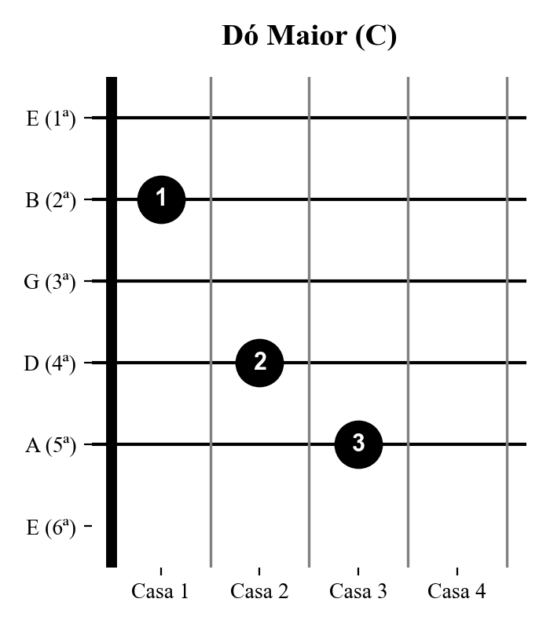
Figura: Mapeamento posicional para o acorde de Dó Maior (C).
Diagrama Ilustrativo: Lá Maior (A)
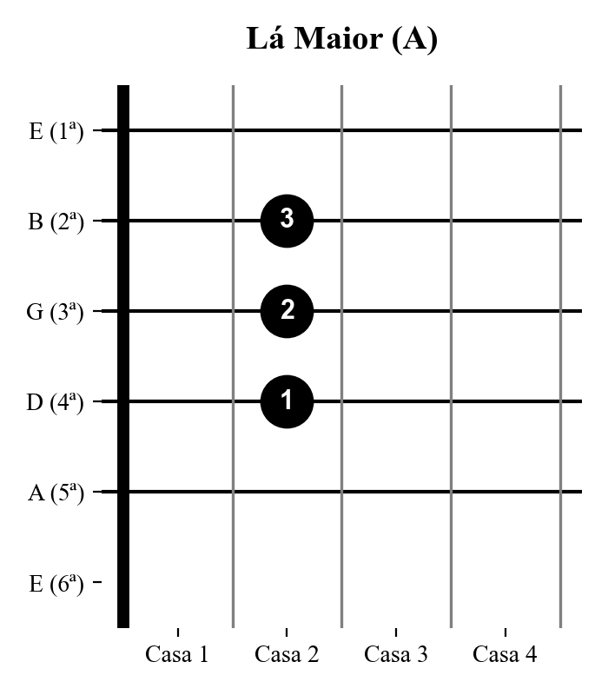
Figura: Mapeamento posicional para o acorde de Lá Maior (A).
Diagrama Ilustrativo: Sol Maior (G)
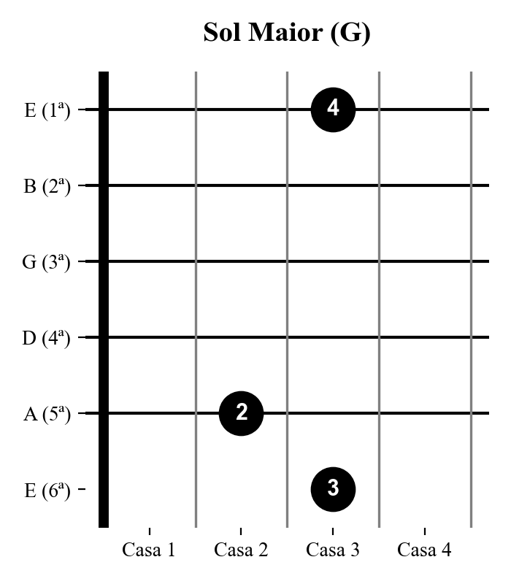
Figura: Mapeamento posicional para o acorde de Sol Maior (G).
Diagrama Ilustrativo: Mi Maior (E)
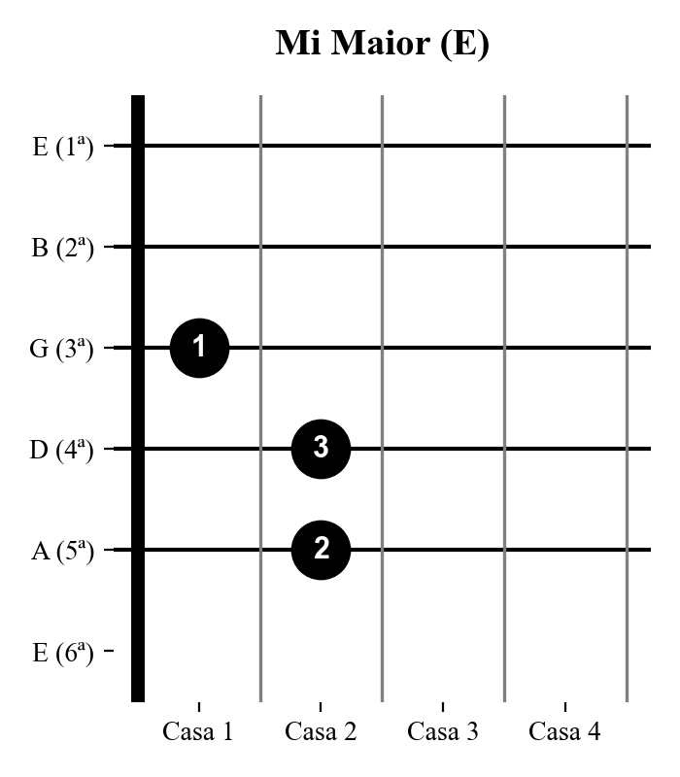
Figura: Mapeamento posicional para o acorde de Mi Maior (E).
Diagrama Ilustrativo: Ré Maior (D)
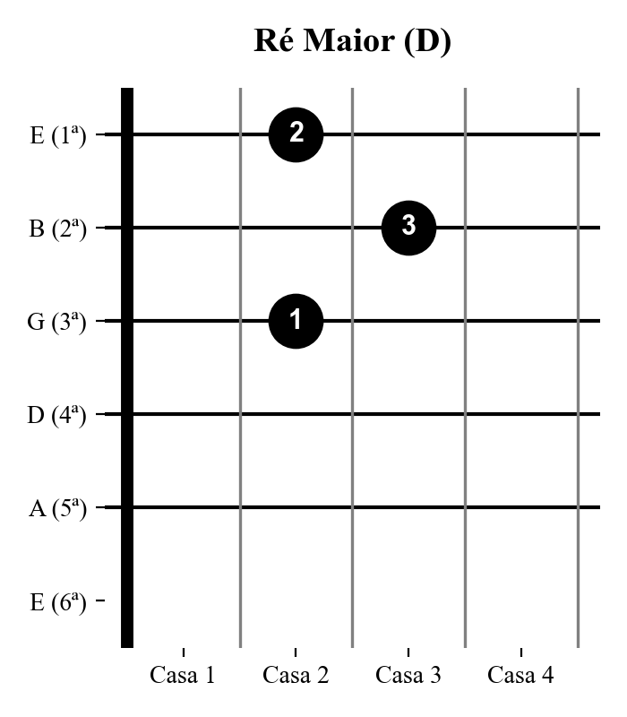
Figura: Mapeamento posicional para o acorde de Ré Maior (D).
Diagrama Ilustrativo: Lá Menor (Am)
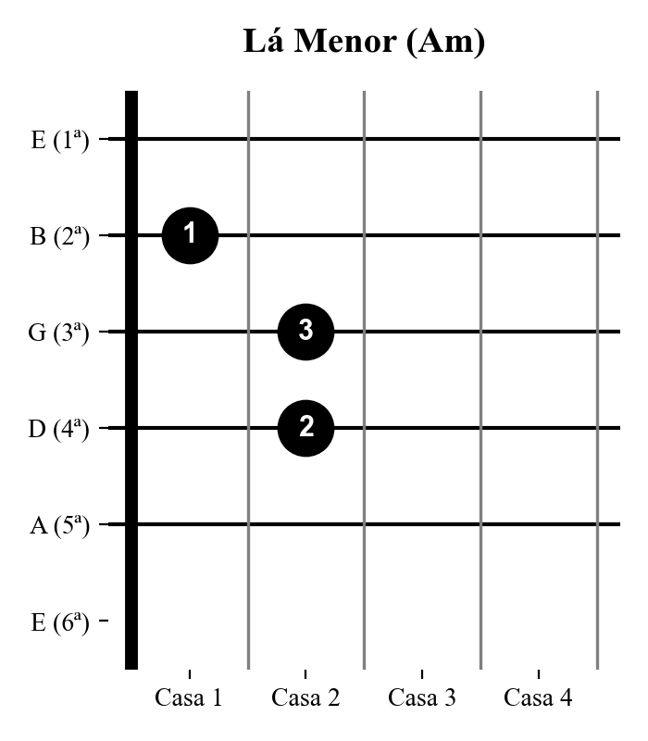
Figura: Mapeamento posicional para o acorde de Lá Menor (Am).
Diagrama Ilustrativo: Mi Menor (Em)
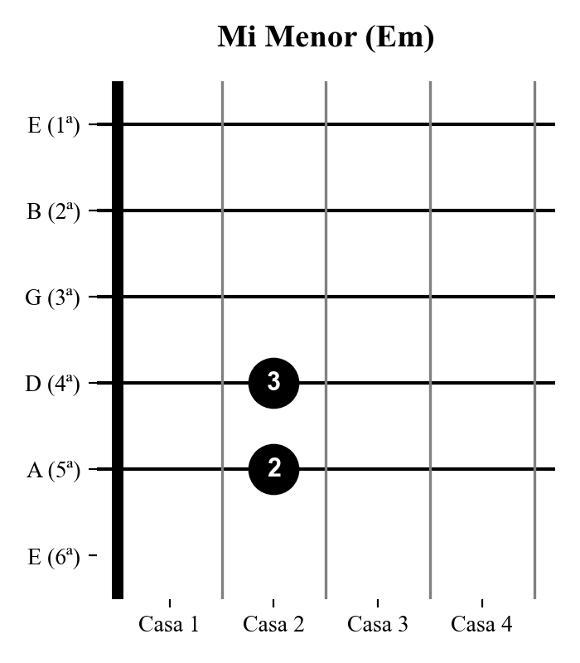
Figura: Mapeamento posicional para o acorde de Mi Menor (Em).
Diagrama Ilustrativo: Ré Menor (Dm)
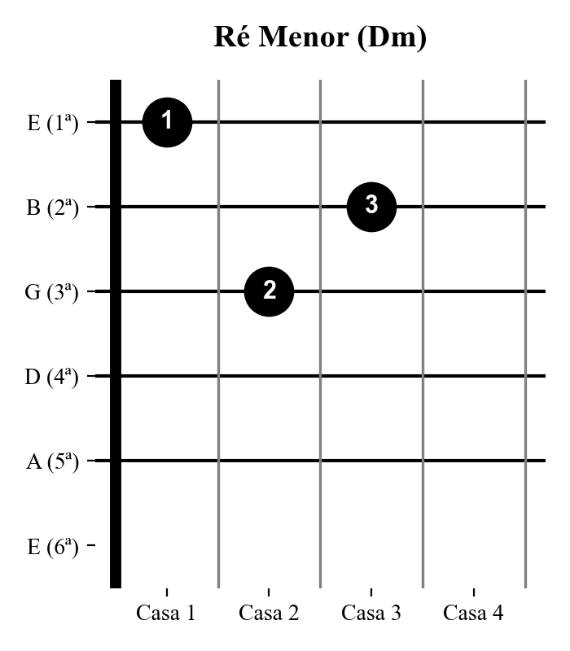
Figura: Mapeamento posicional para o acorde de Ré Menor (Dm).
Diagrama Ilustrativo: Dó com Sétima Maior (C7M)
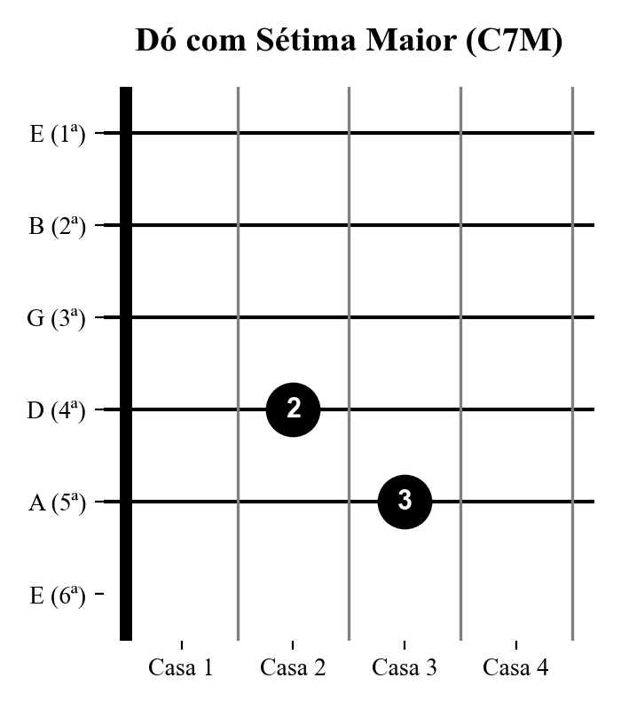
Figura: Mapeamento posicional para o acorde de Dó com Sétima Maior (C7M).
Diagrama Ilustrativo: Sol com Sétima Maior (G7M)
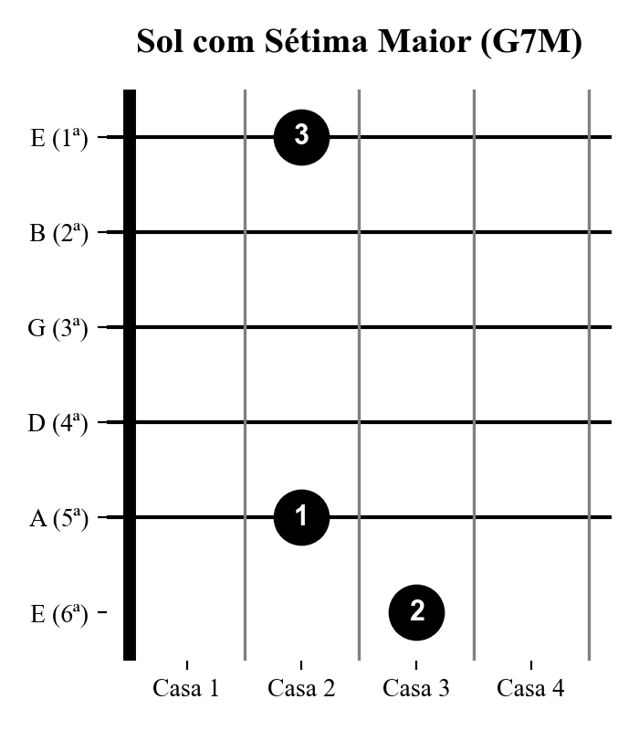
Figura: Mapeamento posicional para o acorde de Sol com Sétima Maior (G7M).
Diagrama Ilustrativo: Lá com Sétima Maior (A7M)
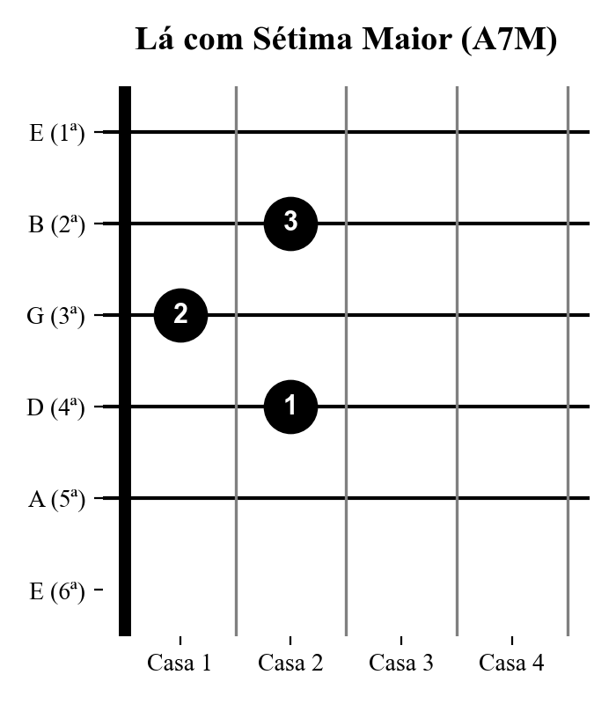
Figura: Mapeamento posicional para o acorde de Lá com Sétima Maior (A7M).
Diagrama Ilustrativo: Ré com Sétima Maior (D7M)
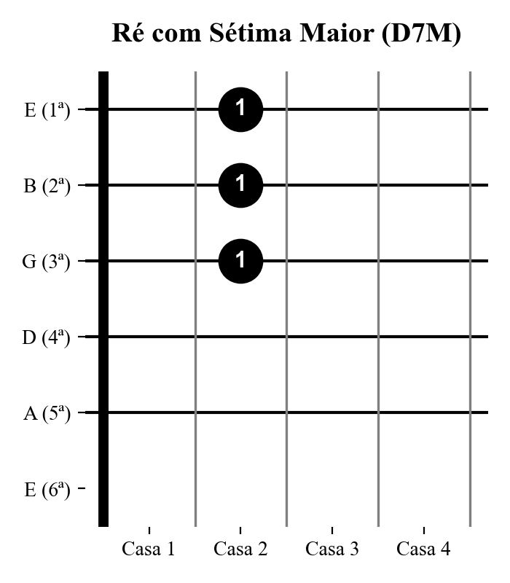
Figura: Mapeamento posicional para o acorde de Ré com Sétima Maior (D7M).
Diagrama Ilustrativo: Dó com Sétima (C7)
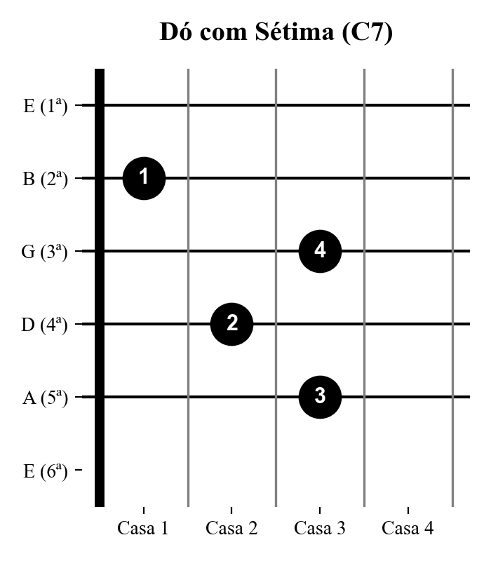
Figura: Mapeamento posicional para o acorde de Dó com Sétima (C7).
Diagrama Ilustrativo: Lá com Sétima (A7)
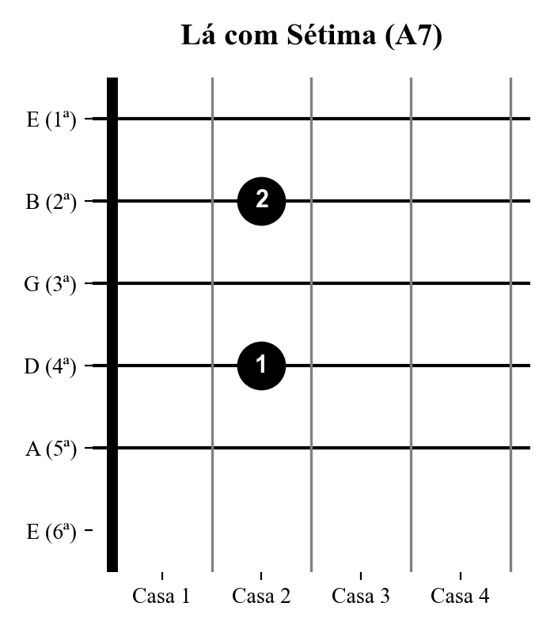
Figura: Mapeamento posicional para o acorde de Lá com Sétima (A7).
Diagrama Ilustrativo: Mi com Sétima (E7)
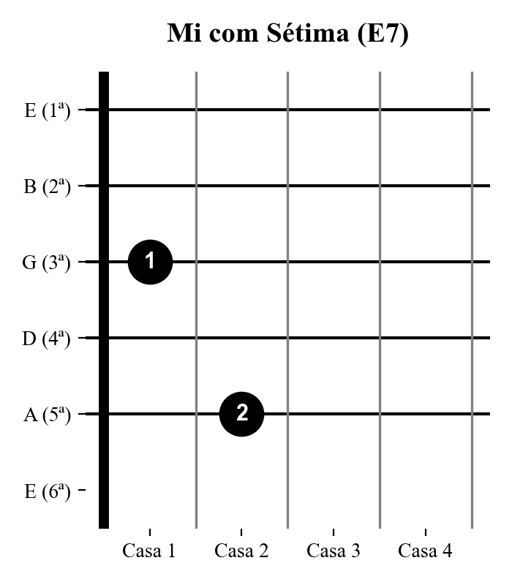
Figura: Mapeamento posicional para o acorde de Mi com Sétima (E7).
Diagrama Ilustrativo: Ré com Sétima (D7)
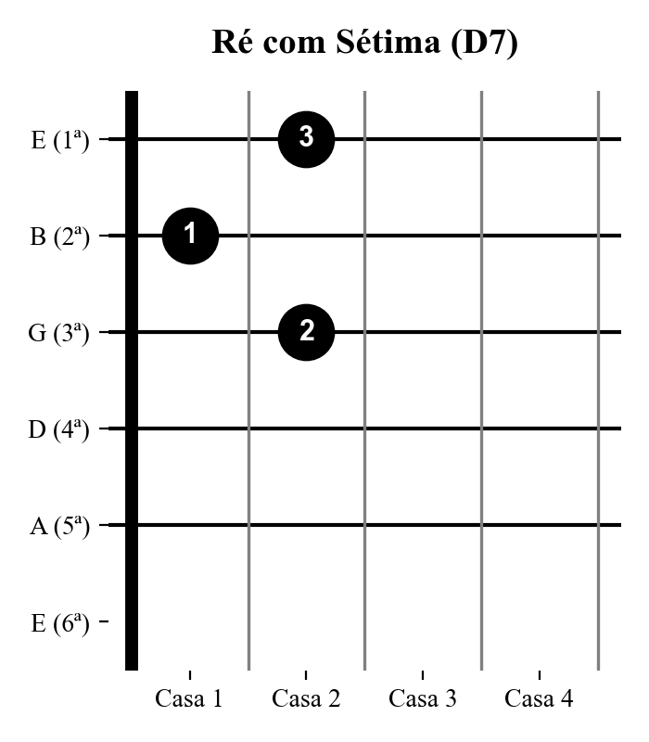
Figura: Mapeamento posicional para o acorde de Ré com Sétima (D7).
Diagrama Ilustrativo: Dó com Nona (C9)
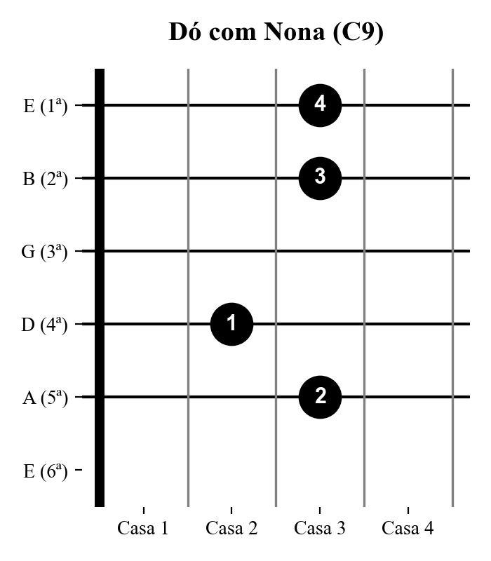
Figura: Mapeamento posicional para o acorde de Dó com Nona (C9).
Diagrama Ilustrativo: Sol com Nona (G9)
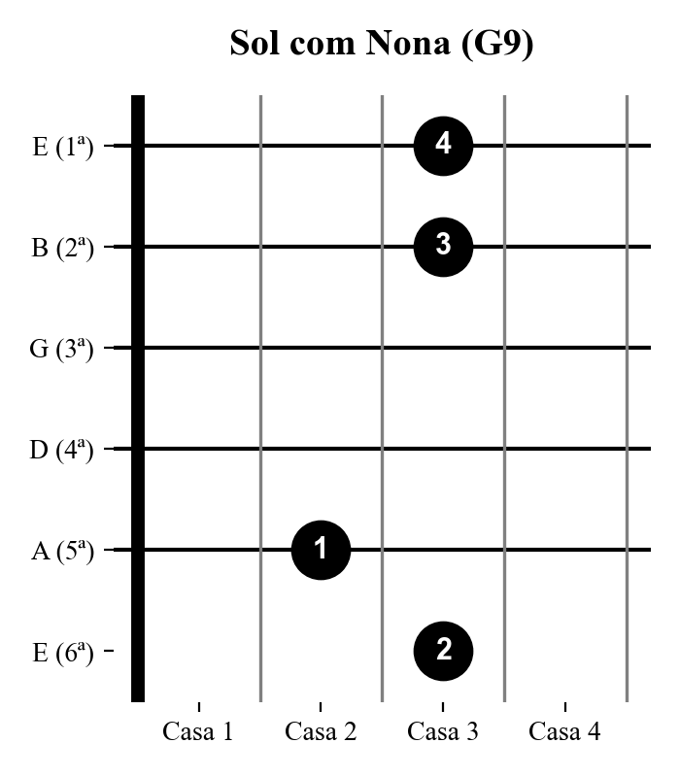
Figura: Mapeamento posicional para o acorde de Sol com Nona (G9).
Diagrama Ilustrativo: Ré com Nona (D9)
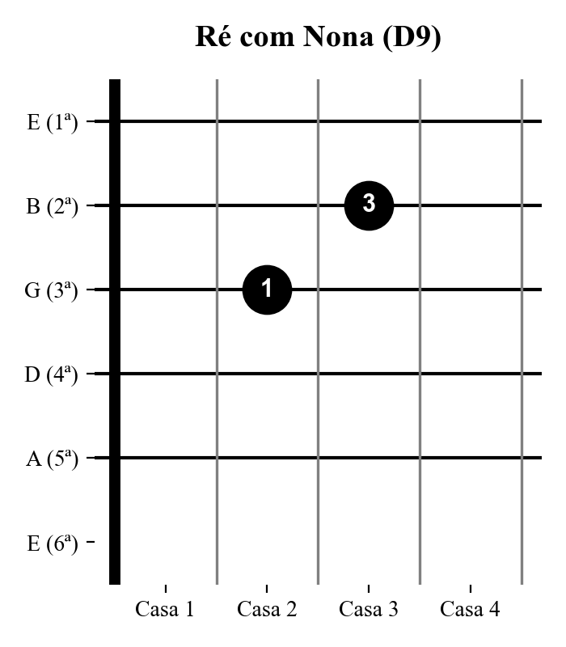
Figura: Mapeamento posicional para o acorde de Ré com Nona (D9).
Diagrama Ilustrativo: Lá Menor com Nona (Am9)
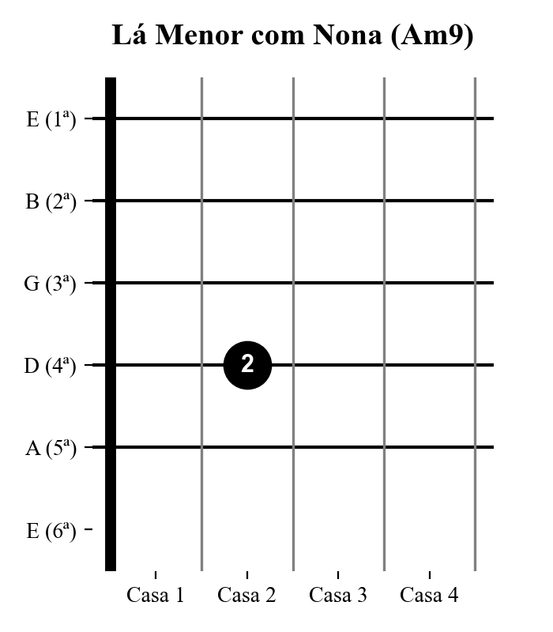
Figura: Mapeamento posicional para o acorde de Lá Menor com Nona (Am9).
Diagrama Ilustrativo: Dó Diminuto (Cdim)
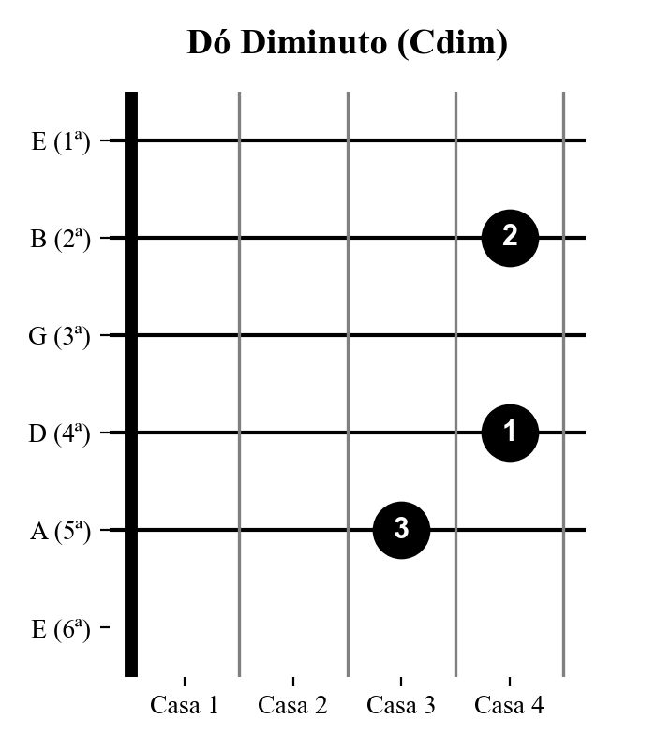
Figura: Mapeamento posicional para o acorde de Dó Diminuto (Cdim).
Diagrama Ilustrativo: Sol Diminuto (Gdim)
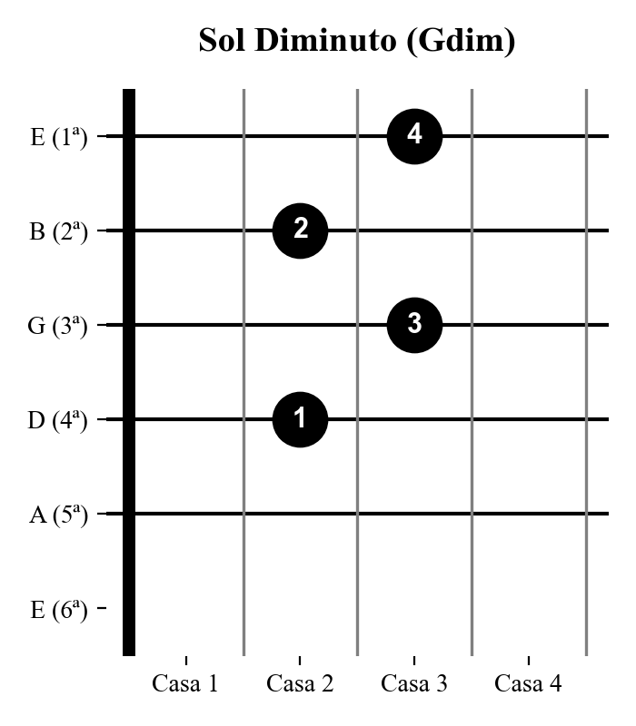
Figura: Mapeamento posicional para o acorde de Sol Diminuto (Gdim).
Diagrama Ilustrativo: Dó com Baixo em Mi (C/E)
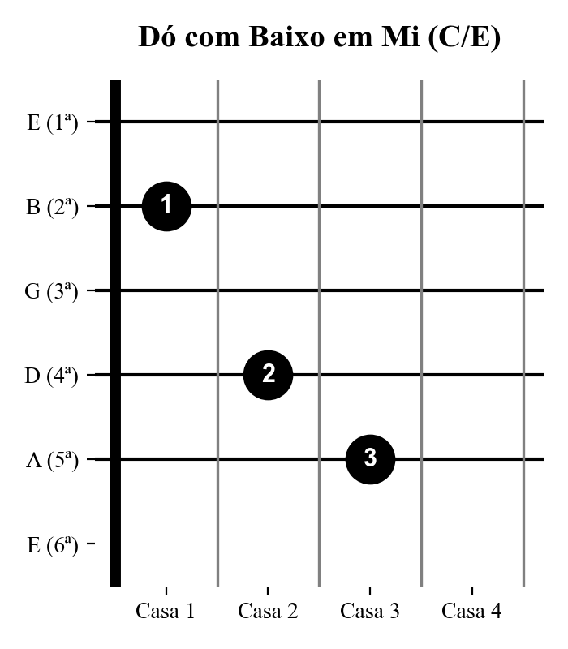
Figura: Mapeamento posicional para o acorde de Dó com Baixo em Mi (C/E).
Diagrama Ilustrativo: Sol com Baixo em Sí (G/B)
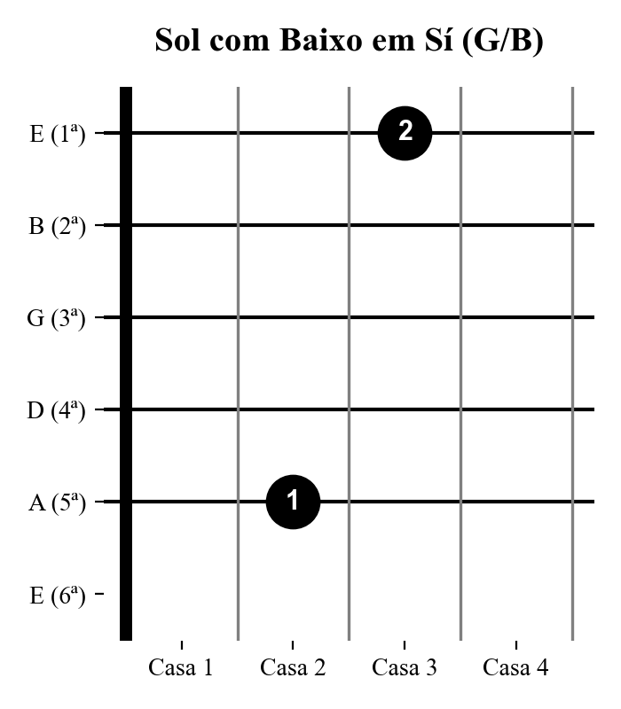
Figura: Mapeamento posicional para o acorde de Sol com Baixo em Sí (G/B).
Diagrama Ilustrativo: Ré com Baixo em Fá Sustenido (D/F#)
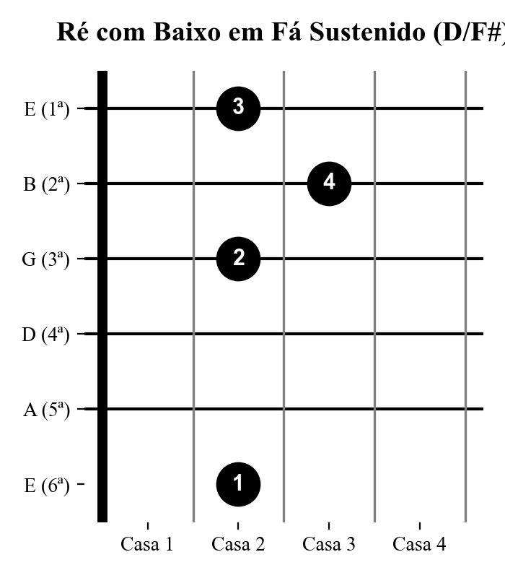
Figura: Mapeamento posicional para o acorde de Ré com Baixo em Fá Sustenido (D/F#).

